**21 марта 2024 года** родители учащихся МБОУ «Яснополянская школа-детский сад» присутствовали на Всероссийском родительском собрании «Россия – мои горизонты» в рамках Единой модели профориентации, внедренной с 1 сентября 2023 года во всех образовательных организациях Российской Федерации, реализующих образовательные программы основного общего и среднего общего образования.

 Мероприятие поможет еще раз подчеркнуть важность и значимость задачи профессиональной ориентации и выбора профессионального будущего, ответить на популярные вопросы родителей и законных представителей о существующих инструментах, направленных на формирование готовности к профессиональному самоопределению подростков.

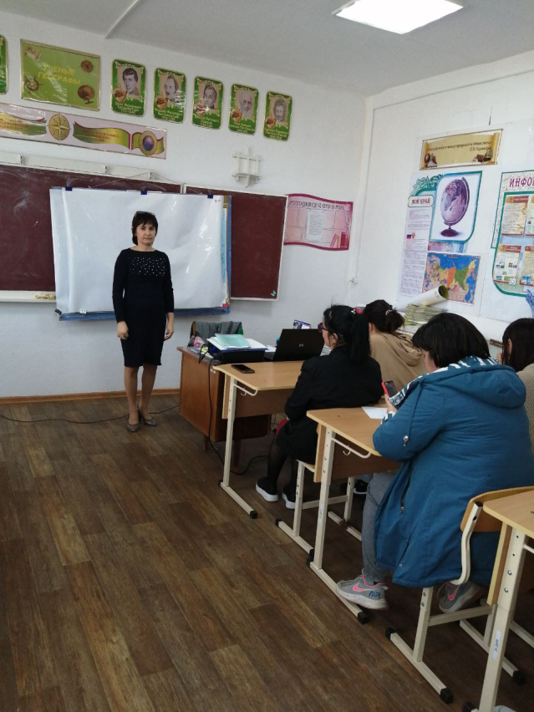

Своим отзывом о прохожении курса «Россия – мои горизонты» делится Аблаева Гульнара Экремовна, классный руководитель 11 класса

«Мы понимаем, что уже через год наших детей ждет важный выбор будущей профессии. Лучше понять их интересы и способности, а также узнать широкий спектр профессиональных сфер, я думаю, поможет курс профориентационных уроков «Россия – мои горизонты». Они узнали о том, как устроена система образования в нашей стране и какой уровень образования нужен для разных видов профессий,проходят диагностику, которая помогает определить их профессиональные склонности. С уверенностью могу сказать, что данные уроки помогут им расширять кругозор, чувствовать уверенность в себе и в своем будущем выборе».